從一段發人深省的話談起… 梅期光撰文
時間：20多年前
已故海功號南極探險研究團隊-基隆水產試驗所所長鄧火土博士對國小自然科老師說的一段發人深省的話：
我看大家手拿著自然課本，但是老師「教」得很不自然，兒童也「學」得很不自然，尤其大家都不在自然裡「教」、「學」自然。
各位老師
這是鄧火土博士陳述「20多年前」他所觀察到國小自然科學課程教學的現象…
我想「鄧火土博士」談的現象應該也算是從87年開始九年一貫課程改革的眾多因素的一項吧！
但現在回顧九年一貫課程改革不也經過了10幾年，這種現象改變了嗎？
曾經有一位教育學者提出：教師是將過去的知識，教現在的孩子，面對未來的世界！而從孩子的觀點而言，現在的孩子是不是「學習過去的知識，適應現在的問題，面對未來的世界」！
因此可以確定的是：「學會學習」應是重要的教育目標，學校教育應注意培養學生的自學能力。
然而現在的學校教育在孩子學習能力培養的作法上究竟缺少了什麼？
我從一個實際與國小學生接觸的實際經驗中，有了一種全新但極度憂慮的感受，我從93年開始與科學教育館合作國小教師科學實作研習，並推動科教館走入社區、學校。在推動科學實作及科學體驗活動的過程中發現現在連一個簡單的「打結」動作對於大部分的國小學生都是非常困難的操作，學生可以很迅速的背誦給你聽「…什麼科學定律的敘述」，可是當我演示一項與科學定律有關的現象時，學生卻無法將實際發生的現象與科學定律產生連結！甚至對於實際科學現象的觀察，都無法產生清晰與條理分明的描述。
一直到94年無意中從大陸清華大學出版社出版的物理演示實驗教程一書中的序言，讀到下面由諾貝爾獎得主楊振寧院士對物理學教、學的建議：許多學生在學習中形成了一種印象，以為物理學就是一些演算。演算是物理學的一部份，但不是最重要的部份。物理學最重要的部份是與「現象」有關的。絕大部分的物理是從現象中來的，「現象」是物理學的根源，一個人不與現象接觸不一定不能做重要的工作，但是他容易誤入形式主義的歧途，他對物理學的了解不會是切中要害的（楊振寧文集，華東師範大學出版社，P508）。
序言中提到「現象」是物理學的根源，通過觀察現象來學習物理是一條有效的學習途徑。
「演示實驗」能起到激發興趣、促進思考、加深理解的作用。
一個精采的「演示實驗」，往往會給學生留下深刻的印象。
從楊振寧院士的陳述將目前台灣科學教育的弊端真是一針見血的剖析出來。
另一位諾貝爾獎得主李政道院士也對學生求學問題出了他的建議…
要創新，需學問；
只學答，非學問。
要創新，需學問；
問愈透，創更新。
備註：我曾經在不同場次的演講中提到楊振寧與李政道兩位大師及吳健雄院士在科學殿堂的點滴，但可惜的是「現在的孩子已幾乎不識兩位大師之風采了」，而「現在也有為數不少的老師也不三位了」真是可惜！！
現在大多數的教師、家長、學生都盲目且甘願的被分數導向教學方式宰制，學生學習追求著只要能迅速的能將答案填在答案欄的機械式的學習態度，學習已演變成不斷的背誦、反覆的測驗。
從以上三位大師對學生科學學習的剴切建言，不就是目前國中小科學教育的缺失所在！
三位大師對學生科學學習的正確的學習方式應該是從實作與實驗的體驗中建構孩子對各種科學現象觀察的學習方式，不應該祇為了簡便的評量測驗因素而取代了正確的學習方式與學習態度，學習科學應該是培養學生對未知世界之奇的好奇心，不應該只是為了三年後面對基本學力測驗的分數而反覆練習，追求的是PR值越高越好，而僅以考上建中、北一女作為國中小教育的終極目標！
國小的學生就應該向楊振寧院士所提到的「從各種科學現象的觀察中建構對科學世界的好奇心」，學校如何能將楊振寧院士的建議在實際學生科學學習的活動落實呢？只是形式化的進實驗室做實驗？我想規劃「科學實作」是一項不錯的作法，將科學實作活動融入到科學課程教學內容，從簡單的科學實作活動中培養孩子具備「像科學家一樣思考」的技能，從「實作現象觀察（observing）」開始，再配合「推理（inferring）、預測（predicting）、分類（classifying）、交流（communicating）、建立模型（making models）」，從小訓練孩子理性思維的學習模式，這種學習方式的目標，就是培養孩子面對終身學習的堅實基礎的「自學能力」。
從終生學習教育目標而言，國中小教育的目標不就像101大樓的堅實地基結構一般，沒有這麼堅實的基礎結構，何來這麼傲世全球的偉大建築！
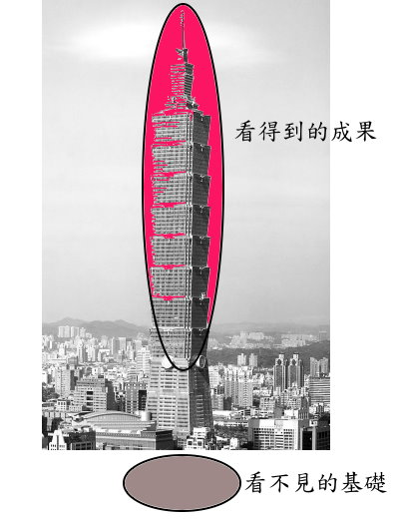
期盼父母、教師與學校共同建構現在孩子正確的學習成長歷程：
父母帶著看、聽父母
父母帶著看、問父母
父母跟著看、問父母
自己看、與父母討論
自己看、自己想
帶著父母看、講給父母聽
備註：「看」也包含著「動手去做」

